**English Version**

* **Menu**

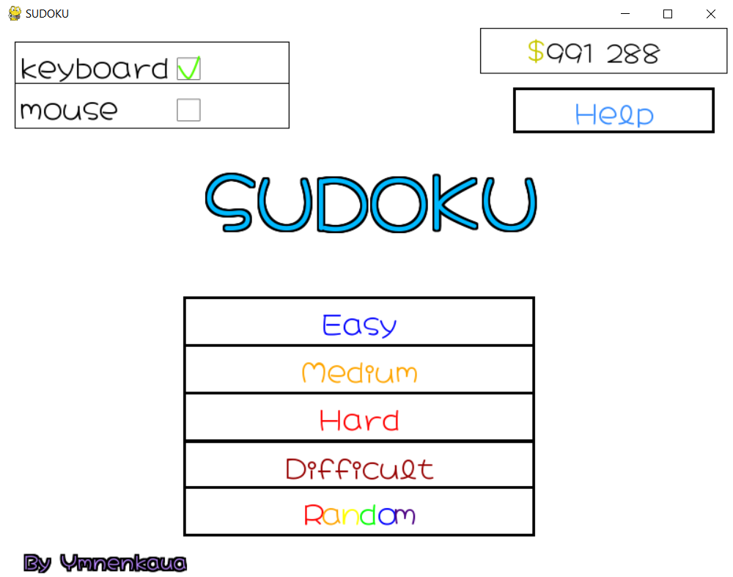

* **Game**

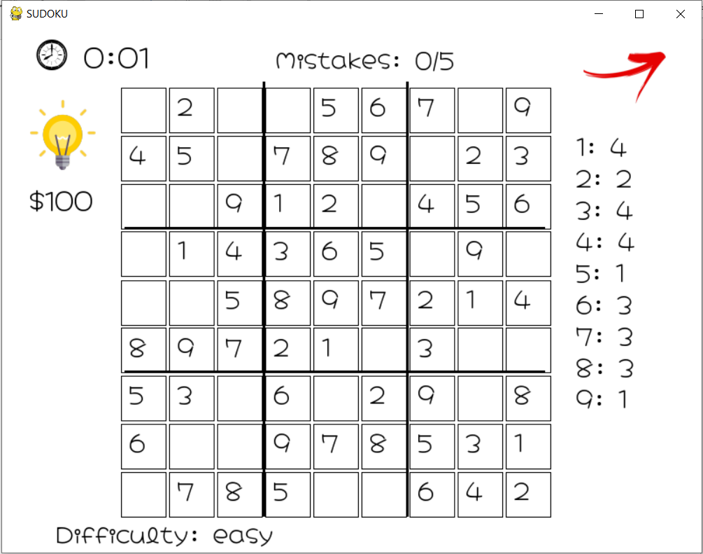

**Menu**

1. **Modes: ‘keyboard’, ‘mouse’. You can choose between play two modes. ‘Keyboard’ – keyboard + mouse, ‘mouse’ – only mouse.**

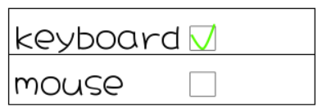

1. **Difficulties: easy, medium, hard, difficulty, random.**

**Difficult of this modes defines by empty cells. And ‘random’ chooses random difficult, the rest works normally.**

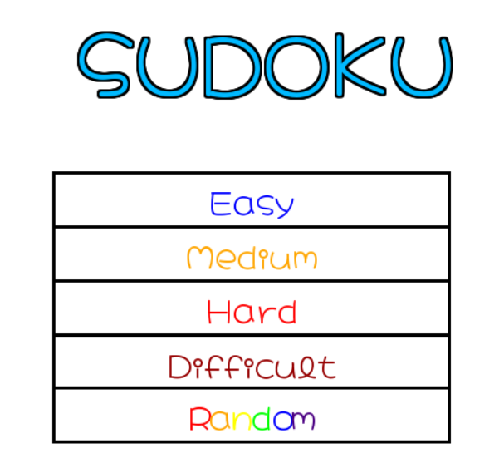

1. **Money. Count of your money.**

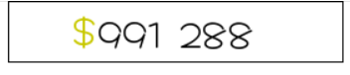

**Game**

1. **Time. Counts your time in the game.**

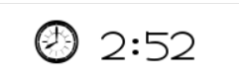

1. **Hint. This one opens you a random cell, which is empty. You just need to pay a $100**



1. **Mistakes. Counts your mistakes. Only you can make 5.**



1. **Numbers. This is shows you how many numbers of this type has left.**

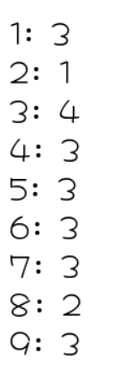

1. **Main field. It’s generates randomly, but right. You can press any of this cells and they would be highlighted with colors, such as red and purple.**

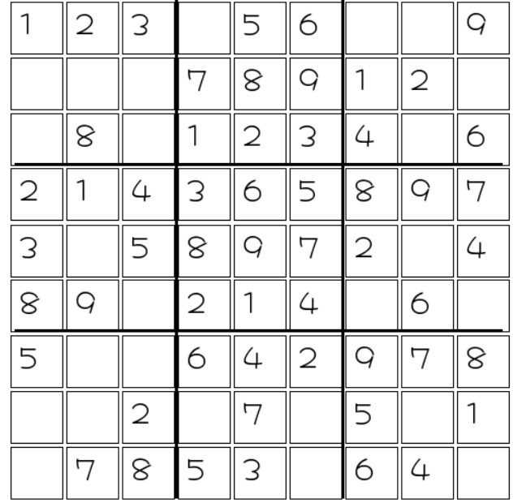

1. **Difficulty. Difficulty that you have chosen**



1. **Exit. Returns you to main menu.**



* **Rules**

**Sudoku’s rules: you need to fill the game field with right numbers. You need not to duplicate numbers in square, column and line.**

**Some notes and extra rules: when you click on some cell it would be purple. Another cells with the same numbers would be red. To delete number, that you need just press ‘backspace’ on ‘keyboard’ mode or ‘X’ on ‘mouse’ mode.**

**About colors: Black number, means that it was written by program. Blue number is a right number, which you wrote. Green number is a number that was written by a hint. Red number is a wrong number, which you wrote.**

**Rules win or lose: you lose, if you did 5 mistakes. If you fill all the field right you win and earn $76-100, that depends on your count of mistakes.**

**Українська версія**

* **Меню**



* **Гра**



**Меню**

1. **Режими: ‘keyboard’, ‘mouse’. Ти можеш обрати між цими двома режимами. ‘Keyboard’ – клавіатура + мишка, ‘mouse’ – тільки мишка.**



1. **Складності: easy (легка), medium(середня), hard(складна), difficulty(важка), random(випадкова).**

**Складність цих режимів залежить від пустих осередків. ‘random’ випадково обирає складність, а решта кнопок працює звичайно.**



1. **Гроші. Рахує скільки в тебе грошей.**



**Гра**

1. **Час. Рахує твій час у грі**



1. **Підказка. Вона відкриває випадкову осередку, яка пуста. Тобі лише треба заплатити $100**



1. **Помилки. Рахує твої помилки. Ти можеш зробити лише 5.**



1. **Цифри. Показує скільки в тебе залишилось тих чи інших чисел.**



1. **Головне поле. Воно створюється випадково та правильно. Коли ти натискаєш на осередки, деякі з них підкреслюються червоним або фіолетовим.**



1. **Складність. Показує складність, яку ти обрав**



1. **Вихід. Повертаю тебе до меню**



* **Правила**

**Правила Судоку: тобі треба правильно заповнити ігрове поле.**

**Ти не можеш ставити одні й ті самі цифри на: квадрат(3х3), стовпець та рядок.**

**Замітки: Коли ти натискаєш на осередок, він буде фіолетовий. Інші з такими ж цифрами будуть червоними. Щоб видалити цифру тобі треба натиснути ‘backspace’ на ‘keyboard’ режимі або ‘X’ на ‘mouse’ режимі.**

**Про кольори: Чорна цифра – написана програмою. Синя означає, що ти вставив правильну цифру. Зелена цифра була поставлена підказкою. Червона ж означає, що ти написав помилився в тому місці.**

**Правила програшу чи виграшу: Ти програєш, якщо робиш 5 помилок. Якщо ти правильно заповниш ігрове поле, то виграєш, а також отримаєш $76-100, нагорода залежить від кількості помилок.**